บทที่ 5

การออกแบบและพัฒนาโปรแกรมประยุกต์

  - การเลือกใช้ทูลส์ที่จะนำมาพัฒนาโปรแกรมประยุกต์
สำหรับทูลส์ที่นำมาใช้ในการพัฒนาระบบนั้น ผู้จัดทำได้ใช้ Delphi เป็นเครื่องมือที่ช่วยในการพัฒนางานด้านฐานข้อมูล เนื่องจาก Delphi มีเครื่องมือที่ช่วยในการพัฒนางานด้านฐานข้อมูลอย่างครบถ้วน จากการออกแบบเป็นอย่างดีของ Delphi ทำให้การพัฒนาแอปพลิเคชั่นทางด้านฐานข้อมูลกลายเป็นเรื่องง่าย และมีประสิทธิภาพสูง โดย Delphi ได้แบ่งส่วนต่างๆ ของระบบงานทางด้านฐานข้อมูลอย่างเป็นระเบียบ ตั้งแต่การเชื่อมต่อกับฐานข้อมูล การเข้าถึงฐานข้อมูล การติดต่อกับผู้ใช้ และการอำนวยความสะดวกต่างๆ
ฐานข้อมูลมาตรฐานที่ Delphi ใช้เป็นตัวเก็บข้อมูล คือ Paradox และ dBase แต่ Delphi สามารถทำงานกับฐานข้อมูลภายนอกอื่นๆ ได้ ไม่ว่าจะเป็นไฟล์ฐานข้อมูลทั่วไป เช่น Microsoft Access, Microsoft FoxPro (ซึ่งเรียกฐานข้อมูลเหล่านี้ว่า ฐานข้อมูลภายใน) และชุด Client/Server ยังสามารถใช้กับระบบฐานข้อมูลที่อยู่บนเครื่อง Server เช่น Oracle, MS SQL, SyBase, Interbase (ซึ่งจะเรียกฐานข้อมูลเหล่านี้ว่า ฐานข้อมูล Server) หรืออาจกล่าวได้ว่า
- ฐานข้อมูลภายใน คือฐานข้อมูลที่อยู่ในรูปแบบของไฟล์สำหรับเก็บข้อมูลปกติจะอยู่ภายในเครื่องเดียวกันกับแอปพลิเคชั่นที่ใช้งาน เช่น Paradox, dBase, MS Access, MS FoxPro เป็นต้น
- ฐานข้อมูลภายนอก คือฐานข้อมูลที่มีระบบจัดการฐานข้อมูลคอยควบคุมการใช้ข้อมูล ปกติจะอยู่บนเครื่องที่ทำหน้าที่เป็น Database Server เช่น ฐานข้อมูล Oracle, MS SQL Server, SyBase, Interbase เป็นต้น
Delphi มีการเชื่อมต่อกับฐานข้อมูลผ่านระบบที่ชื่อว่า Borland Database Engine (BDE) ซึ่งเป็นตัวจัดการระบบทางด้านฐานข้อมูลทั้งหมด

5.1.1 เครื่องมือที่ช่วยพัฒนาแอปพลิเคชั่นทางด้านฐานข้อมูลของ Delphi
Delphi มีโปรแกรมที่ช่วยอำนวยความสะดวกในการพัฒนางานด้านฐานข้อมูลให้อย่างเพรียบพร้อม โปรแกรมต่างๆ เหล่านี้ จะช่วยให้การพัฒนางานสะดวก และง่ายขึ้นเป็นอย่างมาก ตั้งแต่การสร้าง และปรับปรุงโครงสร้างฐานข้อมูล การโอนย้ายข้อมูล การแก้ไขข้อมูล และการแสดงข้อมูล
โปรแกรมสำหรับช่วยงานทางด้านฐานข้อมูลใน Delphi มีดังนี้
- BDE Administrator
- Database Desktop
- Database Explorer
- Data Migration Expert
- SQL Monitor
สำหรับโครงงานที่จัดทำขึ้นนี้ ได้ใช้งานเฉพาะโปรแกรม BDE Administrator, Database Desktop และ Database Explorer ซึ่งจะอธิบายรายละเอียดต่อไป ในตอนแรกที่ทำโครงงานได้ทำการสร้างตารางโดยใช้ฐานข้อมูล Paradox เพื่อทำการทดสอบโปรแกรมก่อน เมื่อโปรแกรมสามารถใช้งานได้ จึงทำการติดต่อกับฐานข้อมูลออราเคิล
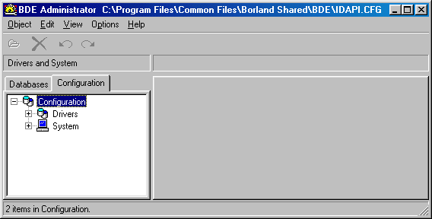
5.1.1.1 BDE Administrator เป็นโปรแกรมสำหรับสร้าง และกำหนดคุณสมบัติต่างๆ ที่จำเป็นต้องใช้ในการเชื่อมต่อกับฐานข้อมูล เช่น การกำหนดคุณสมบัติต่างๆ ของ BDE, สร้างและกำหนดคุณสมบัติของ Driver และ Alias ซึ่งการทำงานต่างๆ เหล่านี้ ล้วนเป็นส่วนสำคัญมากในการเชื่อมต่อกับฐานข้อมูลดังรูปที่ 5.1

รูปที่ 5.1 แสดงรูปหน้าจอของ BDE Administrator

หน้าที่การทำงานของ BDE Administrator มีดังนี้
- กำหนดคุณสมบัติต่างๆ ของ BDE (Borland Database Engine)
- กำหนดคุณสมบัติของ Driver ในการเชื่อมต่อกับฐานข้อมูล STANDARD (Paradox, dBase/FoxPro), SQL, Access และ ODBC driver
- สร้างและลบ ODBC driver
- สร้างและแก้ไข Database Aliases
หน้าต่างของ DBE Administrator มีลักษณะคล้ายกับหน้าต่างของโปรแกรม Windows Explorer คือประกอบด้วย 2 ด้านคือ
- ด้านซ้ายเป็น Tree View ซึ่งประกอบด้วยแทป 2 แทป คือ
- แทป Database ซึ่งจะแสดง Alias ที่ได้มีการสร้างเอาไว้
- แทป configuration ใช้ในการกำหนดค่างต่างๆ ของ Driver และ BDE
- ด้านขวาเป็น List View ซึ่งจะแสดงคุณสมบัติและรายละเอียดต่างๆ ของออบเจกต์ที่ถูกเลือกในด้าน Tree View โดยลักษณะของ List View จะเปลี่ยนไปตามออปเจกต์ที่ถูกเลือกในด้าน Tree View
เราอาจจะต้องกำหนดคุณสมบัติต่างๆ ของ Driver และ Alias ให้ถูกต้อง เพื่อใช้ในการเชื่อมต่อกับฐานข้อมูล รายละเอียดในการกำหนดคุณสมบัติของ Driver และ Alias ในแต่ละตัวจะแตกต่างกันไปตามความต้องการของระบบนั้นๆ เราสามารถดูรายละเอียดในการกำหนดคุณสมบัติของ Alias และ Driver ในแต่ละตัวได้จาก Help ของมัน สำหรับการกำหนดคุณสมบัติต่างๆ ของ Driver และ Alias ของแอปพลิเคชั่นที่ได้ออกแบบขึ้นมา มีรายละเอียดใน ภาคผนวก ข.

5.1.1.2 Database Desktop เป็นโปรแกรมสำหรับจัดการเกี่ยวกับงานทางด้านฐานข้อมูลต่างๆ ไม่ว่าจะเป็นการสร้าง การแสดง และการแก้ไขตาราง และอินเด็กซ์ของฐานข้อมูล รวมไปถึงการแก้ไขข้อมูลในตารางและการสร้างไฟล์คำสั่ง SQL
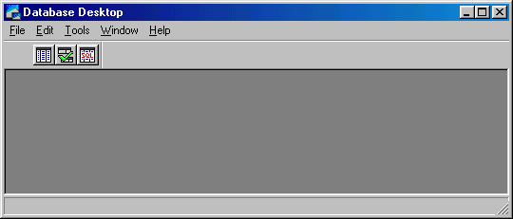
เรามักจะใช้ Database Desktop ในการสร้างตารางและอินเด็กซ์ ตลอดจนการกรอกข้อมูลเริ่มต้น นอกจากนี้ Database Desktop ยังเป็นเครื่องมือที่มีความสามารถพร้อมในการปรับปรุงเปลี่ยนแปลงค่าต่างๆ ในตาราง ไม่ว่าจะเป็นการเพิ่ม/ลดฟิลด์ในตาราง การ Pack ข้อมูล เป็นต้น ดังรูปที่ 5.2

รูปที่ 5.2 แสดงหน้าจอของ Datbase Desktop

5.1.1.3 SQL Explorer หรือ Database Explorer เป็นโปรแกรมที่ใช้ในการแสดงรายละเอียดต่างๆ เกี่ยวกับฐานข้อมูล ตั้งแต่รายละเอียดของ Alias ตาราง อินเด็กซ์ ฟิลด์ ตลอดจนข้อมูลภายในตาราง นอกจากนี้ใน Database Explorer เรายังสมารถเขียนคำสั่งภาษา SQL เพื่อแสดงและจัดการกับข้อมูล รวมทั้งโครงสร้างของฐานข้อมูลได้
Database Explorer เป็นโปรแกรมที่มีประโยชน์มากในการแสดงและแก้ไขรายละเอียดต่างๆ ของตาราง และข้อมูลในตาราง ซึ่ง Database Explorer เป็นโปรแกรมที่ใช้งานง่าย และมีความสามารถที่หลากหลาย โดยเฉพาะความสามารถในการรับคำสั่ง SQL ซึ่งจะมีส่วนช่วยเป็นอย่างมากในการแสดง และแก้ไขข้อมูล ตลอดจนการทดสอบคำสั่งภาษา SQL ที่จะเอาไปใช้ในแอปพลิเคชั่น ดังรูปที่ 5.3

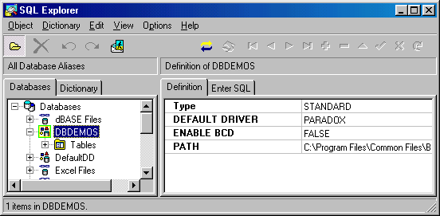
รูปที่ 5.3 แสดงหน้าจอของ SQL Explorer

  - ระบบจัดการฐานข้อมูลออราเคิล 8 (Oracle 8 Database Management System)
ออราเคิล 8 เป็นระบบฐานข้อมูลแบบเชิงวัตถุสัมพันธ์ (Object Relation Database Management System : ORDBMS) ซึ่งเป็นระบบฐานข้อมูลที่สามารถรองรับข้อมูลที่มีความซับซ้อนมากๆ เช่นข้อมูลมัลติมีเดีย (Multimedia), รูปภาพ, เสียง เป็นต้น สามารถจัดการกับข้อมูลเหล่านี้ได้อย่างมีประสิทธิภาพ โดยออราเคิล 8 ได้จัดเตรียมชนิดข้อมูลชนิดใหม่ขึ้นมาเพื่อรองรับกับข้อมูลที่มีความซับซ้อนมากๆ เหล่านี้โดยเฉพาะ ยอมให้มีข้อมูลชนิดที่ผู้ใช้กำหนดขึ้นมาเอง (User-Defined Datatypes) ข้อมูลชนิดนี้จะมีคุณสมบัติทาง Object Oriented เช่นเดียวกับ Object ในโปรแกรมภาษาที่สามารถเขียนโปรแกรมเชิงวัตถุ (Object Oriented Programming) ต่างๆ แต่คุณสมบัติบางอย่างอาจยังไม่เทียบเท่าโปรแกรมภาษาเหล่านั้นเช่น คุณสมบัติการสืบทอด (Inheritance)

  - การออกแบบฐานข้อมูล (Database Design)
ฐานข้อมูลที่ได้ทำการออกแบบจะเป็นแบบมัลติไดเมนชั่นนอลดาต้าเบส (Multidimensional database) ซึ่งหากตารางไดเมนชันมีข้อมูลที่มีโครงสร้างเป็นลำดับชั้นภายในแล้ว จะต้องทำให้เป็นโครงสร้างแบบสโนว์เฟลก (Snowflake) ดังรูปที่ 5.4

Fact Table

Customer Dimension

Customer
Product
Channel
Date
Units
Sales
Costs
Quota

Customer
CustormeName
District_ID
ParentCode
Parent
COT
State

Channel Dimension

District_ID
DistrictName
Region_ID

Channel
ChannelName

Region_ID
RegionName

Product Dimension

Product
ProductName
BrandID
Size
Flavor
Container

Brand_ID
Brand
Category_ID

Category_ID
Category

รูปที่ 5.4 แสดงการออกแบบฐานข้อมูลแบบสโนว์เฟลก

ข้อดีในการออกแบบฐานข้อมูลให้มีโครงสร้างสโนว์เฟลกนี้ก็เพื่อรองรับการใช้งานกับฐานข้อมูลขนาดใหญ่ที่มีจำนวนข้อมูลหลายแสนเรคอร์ด ทำให้ง่ายต่อการเข้าใจ รวมทั้งลดความซ้ำซ้อนซึ่งจะทำให้ลดปัญหาเรื่องการอัพเดทฐานข้อมูลลงได้ และอาจจะเพิ่มความเร็วในการ select ข้อมูลขึ้นมา เช่น ถ้าต้องการ select เฉพาะ ProductName โดยไม่ทำการ select BrandName ก็ไม่จำเป็นต้องทำการ join ระหว่าง ตารางโปรดักส์กับตารางแบรนด์ ก็จะลดเวลาในการ scan ตารางลงได้
ตารางที่สร้างต้องเก็บในระบบจัดการฐานข้อมูลออราเคิล และฐานข้อมูลจะสามารถนำมาใช้ได้ต้องไปสร้าง Alias ใน BDE (Borland Database Engine) ของ Delphi เพื่อให้สามารถเชื่อมต่อกับโปรแกรมที่ได้ทำการออกแบบไว้ได้
สำหรับฐานข้อมูลนั้นต้องมีการกำหนดให้ Primary key ของตารางแฟ็ก มาจากการรวมกันของทุกๆ คีย์จากตารางไดเมนชั่น หรือก็คือ foreign key ของตารางแฟ็กจะต้องได้มาจาก primary key ของตารางไดเมนชั่นทั้งหมด ส่วนตารางย่อย หรือสโนว์เฟลกก็จะต้องมีชื่อฟิลด์หรือ primary key ที่เหมือนกับ foreign key ของตารางไดเมนชั่นที่แตกออกมา
สำหรับในตารางแฟ็กนั้น จะต้องมีชื่อฟิลด์ที่มีชนิดของข้อมูลเป็นเวลา (time/date) ด้วย รวมทั้งจะต้องมีฟิลด์ที่เป็นตัวเลขที่สามารถวัดได้ เช่นฟิลด์ยอดขาย ฟิลด์ค่าใช้จ่าย ฯลฯ เพื่อนำฟิลด์ดังกล่าวมาสรุปเป็นข้อมูลโดยรวมเพื่อนำมาสนับสนุนการตัดสินใจได้

  - การทำ SQL แบบไดนามิก (Dynamic SQL)
5.4.1 Dynamic SQL
Dynamic SQL เป็นการสร้าง SQL statement ในขณะที่โปรแกรมกำลังวิ่ง (Run-time) แล้วส่ง statement เหล่านั้นไปให้กับระบบจัดการฐานข้อมูล (DBMS) ทำการประมวลผล (execute) หรือกล่าวอย่างง่ายๆ ว่าการทำ dynamic SQL ระบบจัดการฐานข้อมูลจะไม่มีทางทราบ SQL statement จนกระทั่งโปรแกรมวิ่ง
5.4.2 การเขียนคำสั่ง SQL
การเขียนคำสั่ง SQL ได้อธิบายไว้แล้วในบทที่ 3 หัวข้อที่ 3.7 ซึ่งเมื่อ Star schema ถูก Query จะต้องมีการใช้ ตารางไดเมนชั่น (Dimension table) ในการ query เสมอ เพราะในตารางไดเมนชั่นจะเก็บชื่อและคำอธิบายที่ query ต้องการใช้เอาไว้ ซึ่งคำถามของ star schema จะประกอบด้วย Where clause 2 ส่วน คือ
- การรวม (join) กันระหว่าง fact table และ ตารางไดเมนชั่น
- เงื่อนไขที่จะมีสำหรับคอลัมน์ในตารางไดเมนชั่น
เช่น
select Product.ProductName,
Customer.CustomerName,
Channel.ChannelName,
Fact.Sales
From Product, Customer, Channel, Fact

Where Product.ProductName = ‘Courtyard’
เงื่อนไขที่จะมีสำหรับคอลัมน์ในตารางไดเมนชั่น
And Customer.CustomerName = ‘7Eleven’
And Channel.ChannelName = ‘Direct’
And Fact.Date = ‘Last 3 months’

And Fact.Product = Product.Product
เงื่อนไขการ join กันระหว่างตาราง fact
และ ตารางไดเมนชั่น
And Fact.Customer = Customer.Customer
And Fact.Channel = Channel.Channel

5.4.3 การสร้าง Dynamic SQL
การสร้าง Dynamic SQL ทำได้โดยการนำชื่อฟิลด์ต่างๆ ที่ผู้ใช้ต้องการเรียกดู เก็บไว้ในตัวแปรที่กำหนดให้มีชนิดของข้อมูลเป็น string โดยเมื่อผู้ใช้เลือกชื่อฟิลด์ต่างๆ จาก component เช่น ComboBox, ListBox ก็จะทำการเก็บข้อมูลเหล่านั้นให้อยู่ในรูปของตัวแปรที่กำหนดขึ้นมา เมื่อผู้ใช้ต้องการนำข้อมูลเหล่านั้นมาวิเคราะห์ ก็นำตัวแปรเหล่านั้นมารวมกันเพื่อสร้างให้เป็น SQL Script ดังนั้นโปรแกรมที่จัดทำขึ้นจึงต้องทราบให้ได้ว่า แต่ละฟิลด์มาจากตารางไหน และต้องทราบว่าฟิลด์ในตารางแต่ละอันต้อง join กับตารางไหนบ้าง รวมทั้งต้องทราบเงื่อนไขการ join กันระหว่างตาราง fact กับตารางไดเมนชั่น และเงื่อนไขสำหรับแต่ละคอลัมน์ที่ผู้ใช้ต้องการด้วย ตัวอย่างการเขียน dynamic SQL
runscript := 'Select ' + ListField +','+ TimeKey + ',Sum(' + FactFieldCombobox.Text + ')';
runscript := runscript+ #13#10;
runscript := runscript+'From ' + ListTable;
runscript := runscript+ #13#10;
runscript := runscript+'Where ' + ListJoin;
runscript := runscript+ #13#10;
if setcondition = true then
runscript := runscript+ 'and '+ StrCondition + #13#10;
runscript := runscript+'Group By ' + ListField + ',' +TimeKey;
Listbox1.Items.Text := runscript;

  - การออกแบบส่วนที่ติดต่อกับผู้ใช้ (User Interface)
User interface ที่ได้ทำการออกแบบแบ่งการใช้งานออกเป็น 2 ส่วนหลักๆ คือ
5.5.1 การสร้างโมเดล
ส่วนนี้จะเป็นส่วนที่ใช้ในการสร้างโมเดล โดยจะต้องสร้างจากฐานข้อมูลดาต้าแวร์เฮาส์ที่อยู่บนระบบฐานข้อมูลออราเคิล และเป็นฐานข้อมูลที่มีอยู่แล้ว ซึ่งในส่วนนี้ผู้ใช้สามารถที่จะบันทึกโครงสร้างที่ได้สร้างไว้ และนำมาเรียกดูในภายหลังได้
หากต้องการสร้างโมเดลใหม่ก็สามารถเลือกที่ New หรือหากต้องการดูโมเดลที่สร้างไว้แล้วก็สามารถเรียกดูได้จาก Open
เมื่อต้องการสร้างโมเดลใหม่ ขั้นตอนแรกก็ต้องทราบ Alias ของฐานข้อมูลที่มีอยู่ว่าชื่ออะไร จากนั้นก็ติดต่อกับ Alias นั้นๆ แล้วเลือกตารางไดเมชั่น และตัววัดที่ต้องการจากฐานข้อมูลที่ได้ทำการเอาเลือกไว้ เมื่อได้ทำการสร้างโมเดลดังกล่าวแล้ว ก็จะต้องนำโมเดลที่สร้างไว้มาทำการวิเคราะห์ รูปที่ 5.5 เป็นตัวอย่างของ User interface ของการสร้างโมเดล ซึ่งต้องมีการเพิ่มตารางไดเมนชั่น และเพิ่มตัววัด

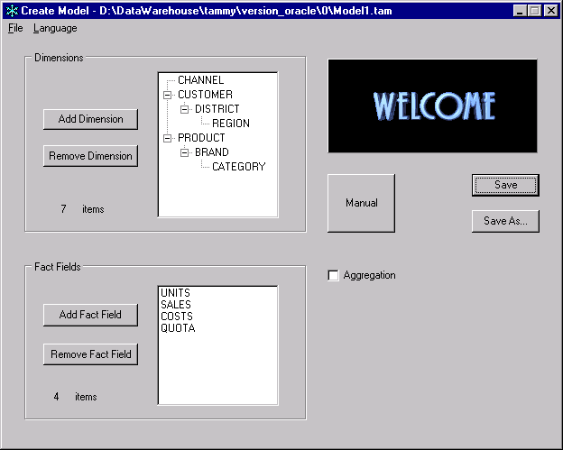

รูปที่ 5.5 แสดงฟอร์มที่ใช้การสร้างโมเดล

    - การวิเคราะห์
หลังจากสร้างโมเดลแล้วก็จะต้องนำโมเดลนั้นมาวิเคราะห์เพื่อช่วยสนับสนุนการตัดสินใจของผู้บริหาร ดังนั้นเมื่อผู้ใช้เปิดทูลส์ตัวนี้ขึ้นมาจะต้องเลือกเมนู Load Model จากนั้นจึงเลือกโมเดลที่ได้ทำการบันทึกเอาไว้ แล้วเลือกไดเมนชั่น และตัวที่ต้องการจะนำมาวิเคราะห์ คลิกที่ปุ่ม Query เพื่อให้ข้อมูลแสดงออกมาในรูปแบบตาราง
ผู้ใช้สามารถ Drill up, drill down และใส่เงื่อนไขที่ต้องการได้ เพื่อดูถึงแนวโน้มที่เกิดขึ้น รวมทั้งยังสามารถเปลี่ยนแกนของเวลา เพื่อดูข้อมูลรวมตามที่ต้องการได้ เช่น ดูข้อมูลรวมเป็นรายปี รายเดือน รายสัปดาห์ ฯลฯ รูปที่ 5.6 เป็นตัวอย่างของ User interface ของการวิเคราะห์โมเดลที่ได้ทำการสร้างเอาไว้

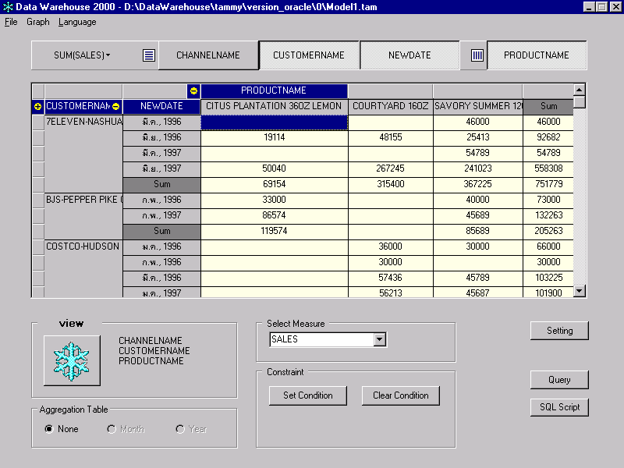

รูปที่ 5.6 แสดงฟอร์มที่ใช้การวิเคราะห์โมเดลที่ได้สร้างเอาไว้

